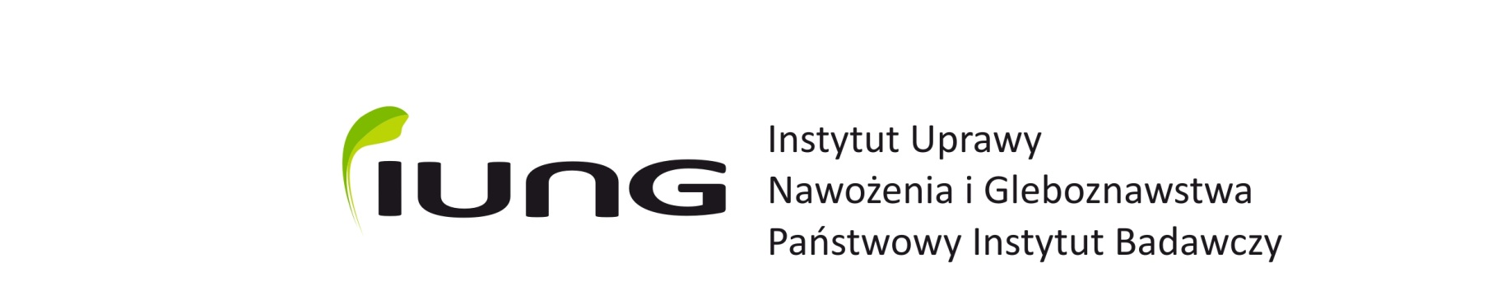

**Nota biograficzna**

Prof. dr hab. Mariola Staniakurodziła się 27 maja 1974 r. w Puławach. W 1993 r., po ukończeniu I Liceum Ogólnokształcącego im. Księcia A. J. Czartoryskiego w Puławach, rozpoczęła studia na Uniwersytecie im. Marii Curie-Skłodowskiej w Lublinie, na Wydziale Biologii i Nauk o Ziemi – kierunek biologia. W czerwcu 1998 r. obroniła pracę magisterską nt. Glin – występowanie w przyrodzie i jego wpływ na organizmy, którą wykonała w Zakładzie Fizjologii Zwierząt pod kierunkiem prof. dr hab. Kazimiery Gromysz-Kałkowskiej. W 1999 r. rozpoczęła Studia Doktoranckie w Instytucie Uprawy Nawożenia i Gleboznawstwa w Puławach. W 2003 r. uzyskała stopień doktora nauk rolniczych w dyscyplinie agronomia, na podstawie rozprawy doktorskiej pt. Plonowanie i wartość pokarmowa *Festulolium braunii* odmiany Felopa w zależności od terminu zbioru pierwszego pokosu i częstotliwości koszenia, którą wykonała w Zakładzie Uprawy Roślin Pastewnych, pod kierunkiem prof. dr hab. Jerzego Borowieckiego. Kolejny awans naukowy – stopień doktora habilitowanego nauk rolniczych w dyscyplinie agronomia uzyskała w 2014 r. Jego podstawę stanowiła rozprawa habilitacyjna pt. Reakcja wybranych gatunków i odmian traw pastewnych na niedobór wody w glebie. W dniu 11 maja 2020 r. na podstawie oceny całokształtu dorobku naukowego Prezydent RP Andrzej Duda nadał jej tytuł naukowy profesora.

Prof. dr hab. Mariola Staniak od 2003 r. zatrudniona jest w Instytucie Uprawy Nawożenia i Gleboznawstwa-Państwowym Instytucie Badawczym w Puławach, początkowo na stanowisku starszego specjalisty badawczo-technicznego, a następnie na stanowisku adiunkta (2008-2016), profesora Instytutu (2018-2020), a od 1 czerwca 2020 r. na stanowisku profesora. Ponadto, od 2016 r. sprawuje funkcję kierownika Zakładu Uprawy Roślin Pastewnych.

Działalność naukowo-badawcza prof. dr hab. Marioli Staniak dotyczy głównie produkcyjności ważniejszych gatunków roślin pastewnych w Polsce wykorzystywanych do produkcji pasz. W swoich badaniach koncentruje się na opracowywaniu i doskonaleniu agrotechniki traw pastewnych, roślin bobowatych, kukurydzy, ocenie wartości żywieniowej komponentów pasz oraz organizacji gospodarki paszowej. Prowadzi szeroko zakrojone badania dotyczące oceny stanu fizjologicznego roślin pastewnych w zależności od czynników stresowych (stresy abiotyczne) oraz stosowanych zabiegów agrotechnicznych. W sferze jej zainteresowań są także zagadnienia dotyczące rolnictwa ekologicznego oraz wpływu rolnictwa na różnorodność flory na gruntach ornych i obszarach cennych przyrodniczo.

W ramach swojej pracy zawodowej zaangażowana była i jest w funkcjonowanieRady Naukowej IUNG-PIB (członek i Sekretarz), towarzystw naukowych (Przewodnicząca Puławskiego Oddziału Polskiego Towarzystwa Agronomicznego, członek European Society for Agronomy, członek Stowarzyszenia Forum Rolnictwa Ekologicznego), fundacji (sekretarz Zarządu Fundacji Wspierania Historycznego Ogrodu Puławskiego) oraz zespołów eksperckich. Uczestniczyła i uczestniczy w realizacji tematów badawczych w ramach działalności statutowej, w zadaniach Programów wieloletnich, w zadaniach Dotacji celowej, w projektach międzynarodowych (7. Program Ramowy UE, Horyzont 2020, Szwajcarsko-Polski Program Współpracy) oraz w projektach krajowych (NCN, NCBiR, ARiMR, MRiRW). Jest autorem i współautorem ok. 350 publikacji, w tym 95 oryginalnych prac twórczych, 9 monografii i 22 rozdziałów w podręcznikach i monografiach. Za swoją pracę naukową wielokrotnie była nagradzana, m.in. nagrodą Dyrektora IUNG-PIB, wyróżnieniem Ministra Rolnictwa i Rozwoju Wsi, Srebrnym Medalem „za długoletnią służbę” od Prezydenta RP.

Prywatnie prof. dr hab. Mariola Staniak od 27 lat jest w związku małżeńskim z Robertem, z którym ma dwóch synów: Mariusza (inżyniera, w trakcie przygotowywania pracy magisterskiej na Politechnice Warszawskiej) i Michała (ucznia 2. klasy I Liceum Ogólnokształcącego im. Ks. A.J. Czartoryskiego w Puławach). Jej zainteresowania pozazawodowe to muzyka, ogrodnictwo, podróże i piłka siatkowa.